Министерство образования, науки и молодежной политики
Краснодарского края
Государственное бюджетное профессиональное образовательное учреждение Краснодарского края «Ейский полипрофильный колледж»

РАЗРАБОТКА МОБИЛЬНЫХ ПРИЛОЖЕНИЙ

ЛАБОРАТОРНАЯ РАБОТА №11
по теме:

Панели инструментов с прокруткой и всплывающие панели.

Элементы управления: переключатели, флажки и плашки. Плавающие кнопки

Выполнил:
студент ЕПК, И-32 группы
Самсыка Р. М.

Проверил:
преподаватель специальных
Фомин А. Т.

Ейск 2024

1 Постановка задачи
- Кратко описать этапы проекта;
- Описать элементы управления, используемые в программе;
- Сделать отчёт.

2 выполнение задания

Краткое описание этапов:
- Добавить фрагмент для всех действий пользователя.
- Включить фрагмент в MainActivity.
- В файле темы изменить стиль приложения на приложение с панелью инструментов
- Добавить панель инструментов в фрагмент
- Добавить в проект и в панель изображение
- Добавить элементы пользовательского интерфейса для выбора и редактирования своего заказа
- Сделать вывод текста заказа при нажатии на кнопку

Элементы:
ImageView — Отображение изображения
TextView — Отображение текста
RadioGroup — Группировка кнопок для выбора только одной из них
RadioButton — Кнопка которую можно либо выбрать либо нет (кружочек возле текста)
Chip - Кнопка которую можно либо выбрать либо нет (Заливка фона при выборе)
FloatingActionButton (FAB) — кнопка с фиксированным положением

Листинг 1. activity_main.xml
- <?xml version="1.0" encoding="utf-8"?>
- <androidx.fragment.app.FragmentContainerView
- xmlns:android="http://schemas.android.com/apk/res/android"
- xmlns:tools="http://schemas.android.com/tools"
- android:id="@+id/fragment_container_view"
- android:layout_width="match_parent"
- android:layout_height="match_parent"
- android:name="com.example.application.OrderFragment"
- tools:context=".MainActivity" />

Листинг 2. MainActivity.kt
- package com.example.application

- import android.os.Bundle
- import androidx.activity.enableEdgeToEdge
- import androidx.appcompat.app.AppCompatActivity
- import androidx.core.view.ViewCompat
- import androidx.core.view.WindowInsetsCompat

- class MainActivity : AppCompatActivity() {
- override fun onCreate(savedInstanceState: Bundle?) {
- super.onCreate(savedInstanceState)
- setContentView(R.layout.activity_main)
- }
- }

Листинг 3. fragment_order.xml
- <?xml version="1.0" encoding="utf-8"?>
- <androidx.coordinatorlayout.widget.CoordinatorLayout
- xmlns:android="http://schemas.android.com/apk/res/android"
- xmlns:app="http://schemas.android.com/apk/res-auto"
- xmlns:tools="http://schemas.android.com/tools"
- android:layout_width="match_parent"
- android:layout_height="match_parent"
- tools:context=".OrderFragment">

- <com.google.android.material.appbar.AppBarLayout
- android:layout_width="match_parent"
- android:layout_height="wrap_content"
- android:theme="@style/ThemeOverlay.MaterialComponents.Dark.ActionBar">

- <com.google.android.material.appbar.CollapsingToolbarLayout
- android:layout_width="match_parent"
- android:layout_height="300dp"
- app:layout_scrollFlags="scroll|exitUntilCollapsed"
- app:contentScrim="?attr/colorPrimary">

- <ImageView
- android:layout_width="match_parent"
- android:layout_height="match_parent"
- android:scaleType="centerCrop"
- android:src="@drawable/restaurant"
- app:layout_collapseMode="parallax"
- tools:ignore="ContentDescription" />

- <com.google.android.material.appbar.MaterialToolbar
- android:id="@+id/toolbar"
- android:layout_width="match_parent"
- android:layout_height="?attr/actionBarSize"
- app:layout_collapseMode="pin"/>
- </com.google.android.material.appbar.CollapsingToolbarLayout>
- </com.google.android.material.appbar.AppBarLayout>

- <androidx.core.widget.NestedScrollView
- android:layout_width="match_parent"
- android:layout_height="match_parent"
- app:layout_behavior="@string/appbar_scrolling_view_behavior">

- <LinearLayout
- android:layout_width="wrap_content"
- android:layout_height="wrap_content"
- android:padding="20dp"
- android:orientation="vertical">

- <TextView
- android:layout_width="wrap_content"
- android:layout_height="wrap_content"
- android:text="Какую пиццу вы бы хотели?" />

- <RadioGroup
- android:id="@+id/pizza_group"
- android:layout_width="wrap_content"
- android:layout_height="wrap_content">
- <RadioButton android:id="@+id/radio_diavolo"
- android:layout_width="wrap_content"
- android:layout_height="wrap_content"
- android:text="Diavolo" />
- <RadioButton android:id="@+id/radio_funghi"
- android:layout_width="wrap_content"
- android:layout_height="wrap_content"
- android:text="Funghi" />
- </RadioGroup>

- <TextView
- android:layout_width="wrap_content"
- android:layout_height="wrap_content"
- android:text="Пожалуйста, выберите любые дополнительные услуги:" />

- <com.google.android.material.chip.ChipGroup
- android:layout_width="wrap_content"
- android:layout_height="wrap_content">
- <com.google.android.material.chip.Chip
- android:id="@+id/parmesan"
- android:layout_width="wrap_content"
- android:layout_height="wrap_content"
- android:text="Parmesan"
- style="@style/Widget.MaterialComponents.Chip.Choice"/>
- <com.google.android.material.chip.Chip
- android:id="@+id/chili_oil"
- android:layout_width="wrap_content"
- android:layout_height="wrap_content"
- android:text="Chili oil"
- style="@style/Widget.MaterialComponents.Chip.Choice"/>
- </com.google.android.material.chip.ChipGroup>
- </LinearLayout>

- </androidx.core.widget.NestedScrollView>

- <com.google.android.material.floatingactionbutton.FloatingActionButton
- android:id="@+id/fab"
- android:layout_width="wrap_content"
- android:layout_height="wrap_content"
- android:layout_gravity="bottom|end"
- android:layout_margin="16dp"
- android:src="@android:drawable/ic_menu_send"
- tools:ignore="ContentDescription,SpeakableTextPresentCheck,ImageContrastCheck" />
- </androidx.coordinatorlayout.widget.CoordinatorLayout>

Листинг 4. OrderFragment.kt
- package com.example.application

- import android.os.Bundle
- import androidx.fragment.app.Fragment
- import android.view.LayoutInflater
- import android.view.View
- import android.view.ViewGroup
- import androidx.appcompat.app.AppCompatActivity
- import com.google.android.material.appbar.MaterialToolbar
- import android.widget.RadioGroup
- import com.google.android.material.chip.Chip
- import com.google.android.material.floatingactionbutton.FloatingActionButton
- import android.widget.Toast
- import com.google.android.material.snackbar.Snackbar

- class OrderFragment : Fragment() {
- override fun onCreateView(
- inflater: LayoutInflater, container: ViewGroup?,
- savedInstanceState: Bundle?
- ): View? {
- val view = inflater.inflate(R.layout.fragment_order, container, false)
- val toolbar = view.findViewById<MaterialToolbar>(R.id.toolbar)
- (activity as AppCompatActivity).setSupportActionBar(toolbar)
- val fab = view.findViewById<FloatingActionButton>(R.id.fab)
- fab.setOnClickListener {
- val pizzaGroup = view.findViewById<RadioGroup>(R.id.pizza_group)
- val pizzaType = pizzaGroup.checkedRadioButtonId
- if(pizzaType == -1)
- {
- val text = "Вам нужно выбрать тип пиццы"
- Toast.makeText(activity, text, Toast.LENGTH_LONG).show()
- } else {
- var text = (when (pizzaType) {
- R.id.radio_diavolo -> "Острая пицца"
- else -> "Грибная пицца"
- })
- val parmesan = view.findViewById<Chip>(R.id.parmesan)
- text += if (parmesan.isChecked) ", дополнительная порция сыра пармезан" else ""
- val chiliOil = view.findViewById<Chip>(R.id.chili_oil)
- text += if (chiliOil.isChecked) ", дополнительное количество соуса чили" else ""
- Snackbar.make(fab, text, Snackbar.LENGTH_LONG).show()
- }
- }
- return view
- }
- }

Листинг 5. themes.xml
- <resources xmlns:tools="http://schemas.android.com/tools">
- <!-- Base application theme. -->
- <style name="Base.Theme.Application" parent="Theme.MaterialComponents.DayNight.NoActionBar">
- <!-- Customize your light theme here. -->
- <!-- <item name="colorPrimary">@color/my_light_primary</item> -->
- </style>

- <style name="Theme.Application" parent="Base.Theme.Application" />
- </resources>

.
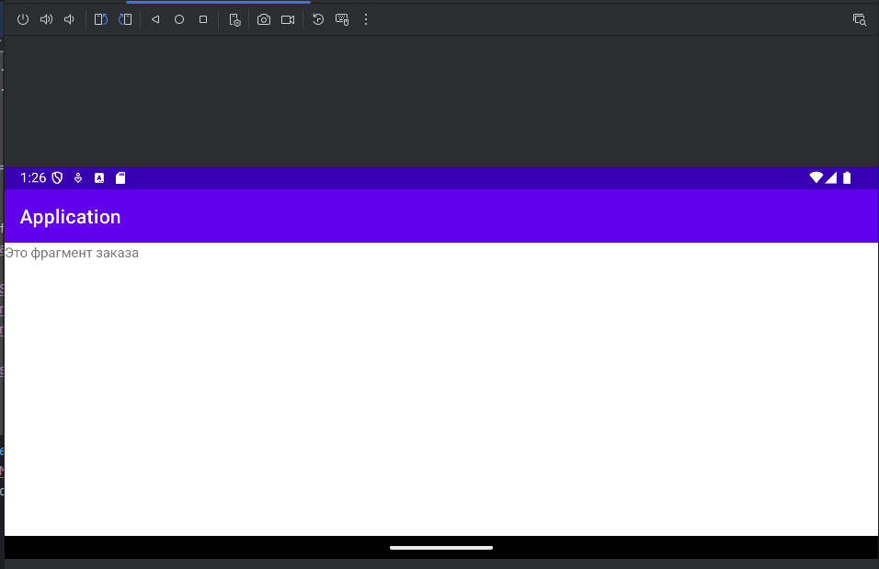Рис. 1. первая часть
.
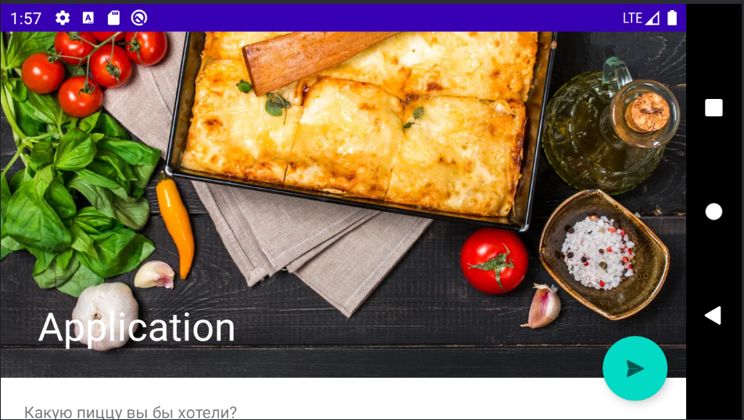Рис. 2. Вторая часть
.
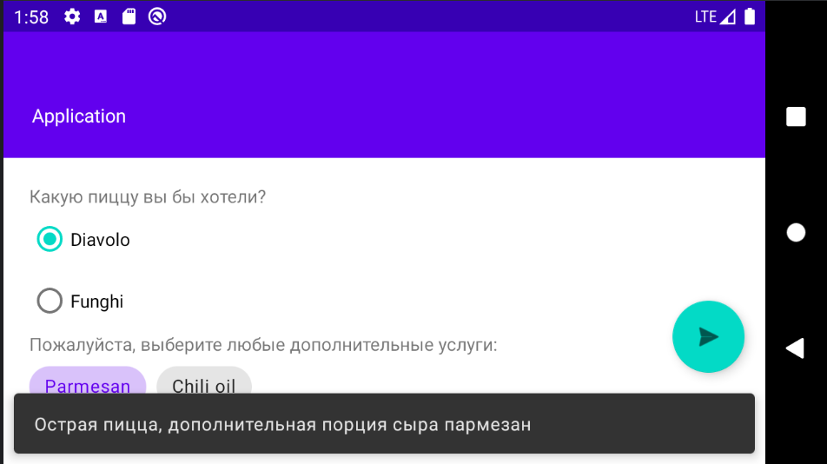Рис. 3. Заказ готов

Вывод
В ходе выполнения данной лабораторной работы мной было разработано мобиьное приложение для заказа пиццы. Использовано несколько новых элементов управления. Создано меню инструментов которое можно развернуть или скрыть (в нашем случае картинка).

